maternidade atrás das grades

**Resumo**

**O presente estudo procura analisar as condições da maternidade atrás das grades, acerca dos aspectos que envolvem os direitos de uma mulher grávida no sistema prisional, e a separação do binômio mãe/filho. Quanto a metodologia, optou-se pela pesquisa bibliográfica por meio de artigos científicos publicados no período entre 2011 a 2018, que envolvessem o assunto, utilizando-se da base de dados Scielo (Scientific Eletronic Library OnLine) e Google Acadêmico. Foram encontrados 90 artigos e selecionados 05, tendo como critério de inclusão apenas os que privilegiaram o tema. Os resultados evidenciaram as dificuldades sobre a maternidade atrás das grades e suas precariedades no sistema prisional, além de verificar a atual situação dos presídios femininos. Dessa forma, procurou-se apontar os pontos mais críticos da maternidade na cadeia, com o intuito de mostrar que são possíveis melhorias.**

**Palavras-chaves:** Gestante; presídio; maternidade.

**Abstract**

This study seeks to analyze the conditions of motherhood behind bars, the aspects that involve the rights of a pregnant woman in the prison system, and the separation of the mother / child binomial. Regarding the methodology, bibliographic research was chosen through scientific articles published between the period of 2011 and 2018, involving this subject, using Scielo’s database (Scientific Electronic Library OnLine) and Cofen Magazine (Federal Council of Nursing’s Magazine). Ninety articles were found and 05 were selected, using the criteria of inclusion only those that would be most privileged by the theme. The results showed the difficulties about motherhood behind bars and their precariousness in the prison system, in addition to verifying the current situation of female prisons. Thus, we tried to identify the most critical points of motherhood in jail, in order to show that improvements are possible.

**Keywords**: Pregnant; presidio; maternity.

1. INTRODUÇÃO

A atual situação dos presídios brasileiros vem sendo um assunto muito comentado devido o aumento da população prisional feminina no Brasil. Entre os anos 2000 e 2016, observou-se um crescimento de 45%. Sabe-se que grande parte das mulheres encarceradas no país são jovens, sendo que 50% delas têm menos de 29 anos e estão em fase economicamente ativa da vida. A escolaridade das mesmas é muito baixa, sendo que 45% têm o ensino fundamental incompleto e 15% o fundamental completo. Em relação à raça, há predomínio da negra, totalizando 62% das presas. (BRASIL, 2017; SMEHA e FLORES, 2018).

As situações precárias em que elas vivem podem ser evidenciadas pela superlotação, espaço físico inadequado, má alimentação, abusos e agressões cometidas por agentes penitenciários e policiais e falta de assistência médica, muito comum no que tange o Sistema Prisional Brasileiro. Somado a isto, tem aumentado o numero das mulheres presas e por consequência, a quantidade de mães dentro dos presídios Brasileiros. Segundo o levantamento feito pelo Cadastro Nacional de Presas Grávidas e Lactantes, criado pelo Conselho Nacional de Justiça CNJ, segundo registro de novembro/2018, estão registradas 126 lactantes no sistema prisional Brasileiro (CNJ, 2018; VASCONCELOS, 2018).

Nesse contexto, pode-se afirmar que é inapropriado manter mulheres grávidas neste ambiente. Vale ainda destacar a existência do Projeto de Lei do Senado nº 64 de 2018, de autoria da senadora Simone Tbet, do Movimento Democrático Brasileiro do Mato Grosso do Sul, o qual pretende alterar a lei de execução penal e o código de processo penal para flexibilizar os requisitos necessários à progressão de regime e conversão da pena privativa de liberdade em pena domiciliar, no caso de mulher gestante ou mãe/responsável de pessoa com deficiência. Ainda mais quando se aborda o assunto da maternidade atrás das grades, em quais leis brasileiras existentes acerca do tratamento adequado das mães e filhos dentro do cárcere nas quais são insuficientes, e em geral não são cumpridas. Somado a isto, têm-se o aumento significativo do aprisionamento feminino e por consequência, a quantidade de mães dentro dos presídios brasileiros.

Uma das maiores dificuldades é o exercício dos direitos presentes na lei, relacionados à maternidade e aleitamento materno no sistema prisional. Segundo dados do Ministério da Justiça, apenas 27,45% das prisões exclusivamente femininas do Brasil contêm espaços específicos para a custódia de gestantes e 19,61% possuem berçários ou estruturas separadas das galerias comuns. Sendo assim, quando a mulher presa que não está em alguma destas unidades e está próxima do nono mês de gestação, ocorre à transferência desta para um estabelecimento com melhor estrutura, o que pode dificultar o contato com a família em função da distância (BRASIL, 2009; BARCINSKI, BRASIL e CÚNICO, 2015).

Vale ainda destacar-se a problemática separação da mãe e do filho após os seis meses de vida. O vínculo entre a mãe e a criança é criado a partir do momento do descobrimento da gravidez, sendo que o nível emocional vai aumentando durante o momento do parto, a amamentação e depois com os cuidados nos primeiros anos de vida da criança. Segundo a Constituição Federal Brasileira (art. 5º, L), determina que as presidiárias devam permanecer com seus filhos durante seis meses para amamentação, aliada a Lei de Execução Penal (LEPl) cujo artigo 83, § 2º, que versa sobre o ambiente prisional feminino, para que os mesmos sejam dotados de berçários com o intuito de prover às detentas e seus filhos, local ideal para a pratica do aleitamento materno. Depois desse período, os filhos são separados de suas mães e criando um grande paradigma em que a prisão da mãe pode reconfigura o ambiente de desenvolvimento da criança, necessitando de políticas públicas específicas que deem conta da condição particular desse grupo de crianças.Sendo assim é possível concluir, que fornecer um atendimento, condições de moradias justas e cumprir o primórdio da lei de assistência da gestante até o aleitamento materno e depois para seu filho fora da cadeia é de extrema necessidade para garantia da a melhor assistência à criança.

1. METODOLOGIA

O presente estudo trata-se de uma revisão bibliográfica sobre maternidade atrás das grades, teve como propósito identificar trabalhos neste campo de interesse, de modo a reunir, inicialmente, as temáticas abordadas no âmbito da atenção à saúde da mulher e seu bebê no sistema prisional. Martins define a pesquisa bibliográfica como aquela que procura organizar e discutir um tema através de referenciais teóricos publicados em livros, revistas, periódicos, entre outros (MARTINS, 2001).

A revisão de bibliografia compreendeu o período entre 2011 a 2018, utilizando-se da base de dados Scielo (Scientific Eletronic Library OnLine) e Google Acadêmico através dos descritores: maternidade e o cárcere e maternidade atrás das grades. Foram encontrados 90 artigos e selecionados 05, tendo como critério de inclusão apenas os artigos científicos que privilegiassem o tema especificado.

1. RESULTADOS E DISCUSSÃO

Os dados apresentados foram embasados em 05 artigos, esses relacionados ao tema maternidade e o cárcere. É notório o impacto significativo negativo na vida dos bebês, já nascem com seus direitos violados ao serem separados de forma bruta de suas mães.

Os artigos abordam sobre os aspectos que envolvem a repercussão da mulher em cárcere, e ainda vai além dos desafios da superlotação, situação insalubre, má alimentação, descaso com a saúde, o impacto ainda é maior para as grávidas/puérperas no sistema penitenciário. Nesse âmbito, as mulheres encarceradas sofrem com problemas de maior estigmatização social e altos níveis de problemas de saúde com ênfase no sofrimento mental.

## 3.1. **Maternidade atrás das grades.**

Realizado um estudo por meio de uma pesquisa qualitativa com oito mulheres que vivenciam a maternidade na Penitenciária Feminina do Rio Grande do Sul. Diante das dificuldades elencadas que as mulheres que estavam sob esse sistema vivenciavam no período gravídico, foi dada uma nova redação à lei de nº11942/09, de 28 de maio de 2009 no qual assegura às mães presas e a seus bebês condições mínimas de assistência (BRASIL, 2009).

Através de coletas de informações, as mulheres no qual participaram na pesquisa, afirmam que um fator preocupante é a questão do tempo em que irão permanecer em cárcere, pois muita não tem com quem deixar o filho após cumprir o prazo de permanência dentro do presídio, tempo este de um ano e seis meses, elas alegam terem medo de mandar a criança para um abrigo.

Outro fator preocupante para as internas é ao aleitamento materno, pois as mesmas relatam possuir muita dificuldade e não possuem o suporte necessário para realizar a amamentação, encontrado muitas vezes em mães primigesta. Atendimento este que seria disponibilizado no Sistema Único de Saúde (SUS).

Mostra-se em evidência por meio da coleta de dados, que as condições em que se apresenta o Sistema Prisional não são adequadas para um suporte integral necessário para o crescimento e desenvolvimento de uma criança, além de ser um ambiente favorável para o aparecimento de doenças respiratórias, além de violar os princípios do SUS.

# 3.2. **Maternidade e o cárcere: uma análise de seus aspectos fundamentais.**

Obtiveram-se os registros que no início do século XIX, as primeiras mulheres encarceradas que eram escravas no Brasil, ficavam nos calabouços ou denominados de “prisões navios” (GOMES, 2010). Aos poucos, o perfil feminino começou ter mais destaque no meio, porém, as medidas a serem tomadas perante os problemas, ainda eram deixadas de lado, frente aos problemas do perfil masculino em cárcere. Na década de 1930 a 1940 com o crescente aumento da população feminina nas cadeiras, foram criados os primeiros presídios exclusivos para mulheres.

Em julho de 2014, segundo o Ministério de Segurança Pública, o Brasil possuía uma população de 579.7811 pessoas custodiadas no Sistema Penitenciário, sendo que 37.380 mulheres e 542.401 homens (SANTOS e VITTO, 2014). Esses números nos revelam um problema gravíssimo, já que a mulher engravida e que nenhuma penitenciária feminina brasileira segue as regras de Bangkok e a Lei de Execução Penal Lei nº 7.210/84.

Os problemas do sistema penitenciário são recorrentes em todos os presídios do Brasil, sendo ele masculino ou feminino, porém os problemas enfrentados por uma mulher grávida/puérpera são ainda maiores, além do local insalubre, se veem obrigadas ao distanciamento de seus filhos.

A LEP prevê, em seu art. 83, §2º34, que os estabelecimentos penais femininos devem contar com berçário em sua estrutura para que as mulheres possam amamentar e conviver com seus filhos pequenos até, no mínimo, os seis meses de idade, porém, é notório o déficit desses direitos.

**Figura 1 –** Evolução das mulheres privadas de liberdade, Brasil.

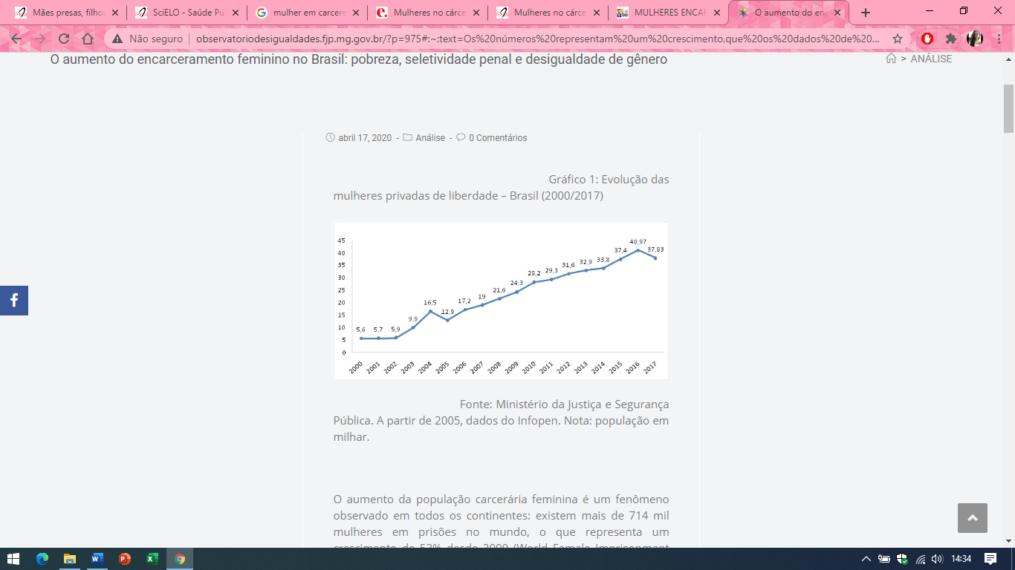

**Fonte:** Ministério da Justiça e Segurança Pública (SILVA, 2017)

## 3.3. **Maternidade atrás das grades: em busca da cidadania e da saúde. Um estudo sobre a legislação brasileira.**

As regras de Bangkok que foram aprovadas no ano 2010 pela Assembleia Geral das Nações Unidas realizam um consenso ético-jurídico internacional sobre o devido tratamento de mulheres presas e as suas medidas não privativas de liberdade (LAUROUZÉ e SIMAS e VENTURA, 2015).

Dados do Departamento Penitenciário Nacional, Ministério da Justiça, apontam que em 2012 havia 31.640 mulheres presas no Brasil, sendo a maioria das presas jovens com filhos e nível socioeconômicos desfavoráveis, além disso, a maioria responde por condutas menos gravosas relacionadas ao tráfico de entorpecentes, como o transporte de pequenas quantidades de drogas para o companheiro preso.

As condições apresentadas no sistema são precárias, de superlotação, insalubridade. Assim evidenciando um grande problema a permanência de uma detenta com seu filho no ambiente prisional, apesar da existência de leis que assegurem às mães presas e aos recém-nascidos, condições mínimas de assistência, no contexto brasileiro se mostra insuficiente.

**Figura 1 –** Distribuição por gênero dos crimes, registrados por pessoas privadas de liberdade no Brasil.

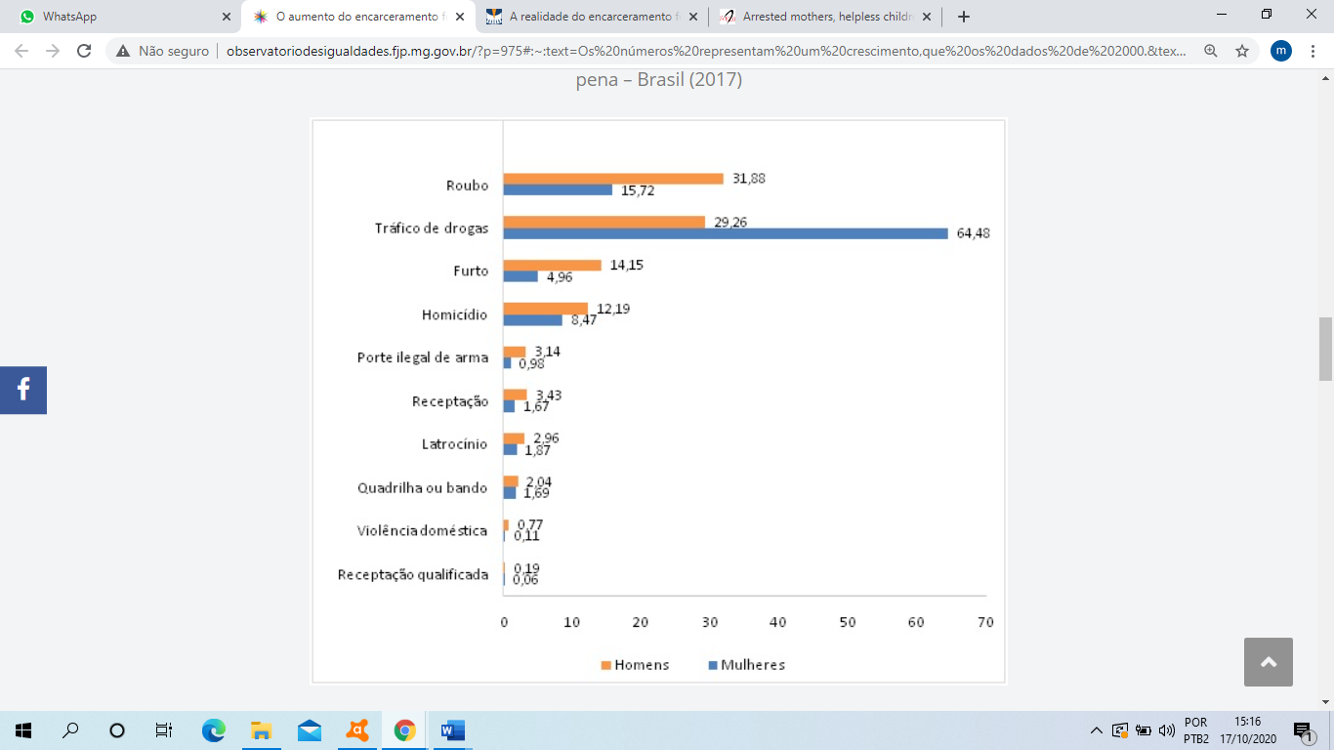

**Fonte:** Infopen (SILVA, 2017)

# **Maternidade atrás das grades: a separação entre mães e filhos na unidade materno infantil de Ananindeua.**

Foi realizada uma investigação para saber de que maneira o Centro de Reeducação Feminino CRF/Ananindeua tem cumprido as Regras de Bangkok no que concerne à separação das mães dos filhos nascidos no cárcere. Segundo o registro realizado em novembro de 2018, um levantamento feito pelo Cadastro Nacional de Presas Grávidas e Lactantes, criado pelo Conselho Nacional de Justiça CNJ. Foram registradas 126 lactantes no sistema prisional brasileiro (CNJ, 2018, VASCONCELOS, 2018).

A mulher em situação de cárcere acaba sendo duplamente discriminada. Após uma vez por ser mulher e uma segunda vez por ter rompido com seu papel de gênero socialmente imposto. Através de entrevistas realizadas, é nítido que mesmo o Brasil recorrendo de diversas leis e resoluções, ainda se vê falho e insuficiente para que haja realmente garantia dos direitos humanos da pessoa em situação de cárcere.

O ambiente prisional além de hostil e superlotado, são insalubres. Assim sendo notório que os ambientes prisionais brasileiros são construídos para receber homens, sendo esquecida a feminilidade e também todas as necessidades das mulheres (GOMES, 2010).

3.5. **Mães presas, filhos desamparados: maternidade e relações interpessoais na prisão.**

Em um presidio regional no interior do Estado do Rio Grande do Sul foi realizado uma pesquisa exploratória. Ao adentrar o sistema penitenciário, a mulher sofre mudanças graves, como a perda de sua liberdade, agora a mulher/mãe, perde muito mais que isso, já que o impacto não cai apenas sobre a reclusa, mas toda a família envolvida.

A prisão gerava nas mães uma angústia, ansiedade e depressão, uma revolta que se destacava na violência nas mães e futuramente em seus filhos. Sendo assim o sentimento preponderante, era que a sua pena se estendia em seus filhos, algo que eles não mereciam.

Conforme relatos, é expresso sentimento de impotência, o desejo de retomar a vida da maternidade uma preocupação com a nova rotina e disciplina dos filhos, pois elas compreendem que a adolescência é um período importante no encaminhamento da vida para a fase adulta (SMEHA e FLORES, 2019)

Seus relatos se estendem sobre o ambiente carcerário se caracterizando como um local que não proporciona o suprimento das necessidades de relacionamento, pois a ambiente se enfatiza com opressão, desconfiança e temor, dificultando a vivencia delas com um índice elevado de saúde mental (SMEHA e FLORES, 2019).

1. **CONSIDERAÇÕES FINAIS**

Discutir as atuais situações do sistema carcerário da mãe e do filho é de suma importância, visto que há muitas políticas públicas para este caso, porém as leis não são cumpridas e as presidiarias acabam tendo seus direitos violados. Fica assim contraditório já que o Sistema Único de Saúde (SUS) prega Universalidade, Integralidade e Equidade, e na realidade observa-se falta de acesso aos produtos de higiene, espera de horas até poder dar à luz. Ainda que se esteja dentro de um hospital há um distanciamento do recém-nascido com a sua mãe e também uma precariedade do sistema ao todo.

Percebe-se então o crescimento da população carcerária feminina, consequentemente das grávidas atrás das grades e continua ainda um grande descaso quando se trata da situação que elas vivem. Isso vem se tornando uma grande problemática, aonde o número de presas vem aumentando e o sistema carcerário mantem um grande déficit, principalmente quando tange a mulher que está preste a dar à luz. Outro aspecto evidenciado é a separação da mãe e do filho, já que é de suma importância para a capacidade emocional da mãe se identificar com as necessidades mais básicas do seu bebé, como o cuidado, nutrição, abrigo, afeto, proteção e fazer o possível para suprir as necessidades fisiológicas e emocionais do seu filho, portando o afastamento do filho e da mãe cria certa incerteza e insegurança tanto para filho quanto para mãe.

Diante do exposto, propõem-se mais investimentos para melhora do ambiente prisional, tanto no âmbito a saúde como no conforto social para mãe e o filho. Visto que em uma segunda análise a garantia dos direitos das mulheres presas e de seus filhos deve ser de amplo acesso à assistência médica, pessoal e psicológica, como realizar exames de acompanhamento do pré-natal ,dar à luz com segurança, amamentar seu filho, como também nas cadeias devem ter sala para gestantes, berçário e creche. Diante da lei, fazê-la ser cumprida como a lei da Execução Penal de n° 7.210 de 11 de julho de 1984 dispõe em seu artigo 14 § 3° que será assegurado acompanhamento médico à mulher, principalmente no pré-natal e no pós-parto, extensivo ao recém-nascido (BRASIL,2009).

Pretende-se também com este estudo proporcionar ao leitor, a oportunidade de reflexão sobre as mulheres nos presídios, mostrando a importância de um acompanhamento da gestante, pois ela apresenta demandas fisiológicas relacionadas a gravidez , na qual é um papel fundamental o acompanhamento do pré-natal para a prevenção e detecção precoce de patologias tanto maternas como fetais, permitindo um desenvolvimento saudável do bebê e da gestante, consequentemente reduzindo os riscos . Só que infelizmente não essa é a realidade encontrada nas cadeias.

Diante desse quadro é notória a invisibilidade das necessidades que a gestante possui e ignorado seus direitos que por lei devem ser exercidos pelas autoridades e demais instancias. Cabe, portanto, a todos aqueles que trabalham e influenciam na vida dessas mulheres, os profissionais do sistema judiciário, policias, políticos e profissionais da saúde fazer valer os seus direitos, sendo respeitadas na prática.

**5.AGRADECIMENTOS**

O desenvolvimento desse trabalho foi graças a ajuda de diversos professores que estiveram presentes no caminho dessa trajetória, dentro delas agradecemos a nossa orientadora e professora Mara que através de seus ensinamentos, permitiu que pudéssemos concluir esse trabalho.

A todos que participaram dessa pesquisa, pela cooperação e compreensão na realização do trabalho. Aos meus pais e família, que em todo momento me apoiaram para não desistir.

A Deus acima de tudo, porque sem a força dele não seria possível realização deste trabalho e enfim agradeço a todos as pessoas que fizeram parte dessa etapa muito importante na minha vida.

**REFERÊNCIAS**

BARCINSKI, Mariana; BRASIL, Marina; CÚNICO, Sabrina. A maternidade no contexto do cárcere: uma revisão sistemática, disponível em, https://www.e- publicacoes.uerj.br/index.php/revispsi/article/view/17656/13053#:~:text=Entretanto%2C%20segundo%20dados%20do%20Minist%C3%A9rio,estruturas%20separadas%20das%20galerias%20comuns, acesso em outubro de 2020.

BRASIL*. Lei nº 11.942, de 28 de maio de 2009*. Institui o Código Civil. Diário Oficial da União: Lei de Execução Penal, para assegurar às mães presas e aos recém-nascidos condições mínimas de assistência. Brasília, DF, ano 2009.

GOMES, Aline Barbosa Figueiredo. As prisões do feminino e as mulheres nas prisões: um recorte sobre a maternidade encarcerada. Termo em: Instituto de Ciências Humanas e Filosofia, Departamento de Psicologia, Universidade Federal Fluminense, disponível em <https://app.uff.br/slab/uploads/2010_d_AlineGomes.pdf>, acesso em outubro de 2020.

LAROUZÉ, Bernard; SIMAS, Luciana; VENTURA, Miriam. Maternidade atrás das grades: em busca da cidadania e da saúde. Um estudo sobre a legislação brasileira. Termo em: Portal Scielo, disponível em <https://scielosp.org/article/csp/2015.v31n3/607-619/>, acesso em outubro de 2020.

LUZ, Anna M.H.; SILVA, Eveline F.; CACHECO, Fátima H. Maternidade atrás das grades. Termo em: Revista Cofen, disponível em, <http://revista.cofen.gov.br/index.php/enfermagem/article/viewFile/71/58>, acesso em outubro de 2020.

MARTINS. Gilberto. *Manual para elaboração de monografias e dissertações*. São Paulo: Atlas, 2001.

RONCHI, Isabela Zanette. A maternidade e o cárcere: uma análise de seus aspectos fundamentais. Termo em: Portal PUCRS, disponível em, <https://www.pucrs.br/direito/wp-content/uploads/sites/11/2018/03/isabela_ronchi_20172.pdf>, acesso em outubro de 2020.

SANTOS, Thandara; VITTO, Renato P. Levantamento Nacional de informações penitenciárias, INFOPEN mulheres- junho de 2014. Termo em: Departamento Penitenciário Nacional, disponível em, <http://antigo.depen.gov.br/DEPEN/depen/sisdepen/infopen-mulheres/relatorio-infopen-mulheres.pdf>, acesso em outubro de 2020.

SILVA, Marcos V. M. Levantamento Nacional de informações penitenciárias, INFOPEN mulheres- junho de 2017. Termo em: Departamento Penitenciário Nacional, disponível em, <http://antigo.depen.gov.br/DEPEN/depen/sisdepen/infopen-mulheres/copy_of_Infopenmulheresjunho2017.pdf>, acesso em outubro de 2020.

SMEHA, Luciane NFLORES, Nelia M. P. Mães presas, filhos desamparados: maternidade e relações interpessoais na prisão. Termo em: Portal Scielo, disponível em, https://www.scielo.br/scielo.php?script=sci_arttext&pid=S0103-73312018000400618&lng=es&nrm=iso&tlng=es, acesso em outubro de 2020.

SOUZA, Gabriel V.; ANDRADE, Milena B.; TEOTÔNIO, Paulo J. A realidade do encarceramento feminino e a invisibilidade de mulheres gravidas no sistema prisional. Termo em: Jus.com.br., disponível em, https://jus.com.br/artigos/74383/a-realidade-do-encarceramento-feminino-e-a-invisibilidade-de-mulheres-gravidas-no-sistema-prisional, acesso em outubro de 2020.

VASCONCELOS, Maria Clara C. Maternidade atrás das grades: a separação entre mães e filhos na unidade materno infantil de Ananindeua. Termo em: UFPA, disponível em, <https://bdm.ufpa.br:8443/jspui/bitstream/prefix/1141/1/TCC_MaternidadeGradesSeparacao.pdf>, acesso em outubro de 2020.